CUMA HUTBESİ
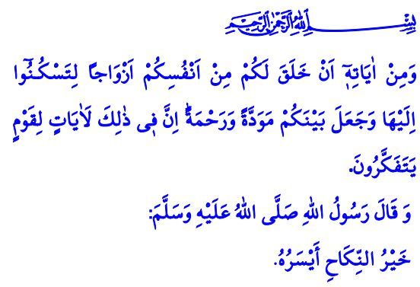

DÜĞÜNLERİMİZDE NEBEVÎ ÖLÇÜYE RİAYET EDELİM

Muhterem Müslümanlar!
Peygamber Efendimiz (s.a.s), sevgili kızı Fâtıma’yla amcasının oğlu Hz. Ali’yi evlendirmişti. Hz. Fâtıma’nın çeyizi, bir parça kadife, bir su tulumu ve bir yastıktan ibaretti. Hz. Fâtıma’nın çeyizi gibi mehri ve düğün yemeği de gayet sadeydi. Bu mütevazı düğüne şahit olanlar, “Biz, Fâtıma’nın düğününden daha güzel bir düğün görmedik.” demişlerdi.1

Aziz Müminler!
Evlilik, Allah’ın emri, Resûlüllah’ın sünnetidir. Dünyada mutluluğa ve berekete, ahirette ise huzura ve cennete ulaştıran kıymetli bir başlangıçtır. Sevgili Peygamberimizin buyurduğu gibi evlilik, “dinin yarısını korumaya” vesiledir.2
Evliliğin ilk adımı olan nikâh ve düğünlerimiz ise sevdiklerimizin şahitliği ve güzel dilekleri eşliğinde gerçekleşen törenlerdir. Düğünle yeni bir ailenin kurulduğu ilan edilir. Sevinçler paylaşılır; geleceğe dair umutlar güçlenir. Eşler arasına muhabbet ve merhamet lütfetmesi, onlara sağlıklı ve hayırlı nesiller ihsan etmesi için Allah’a dua edilir.

Kıymetli Müslümanlar!
Dinimiz, hem düğün hazırlıklarımızın hem de nikâh ve düğün törenlerimizin kolaylaştırılmasını öğütler. Her işimizde olduğu gibi düğünlerimizin de gösterişten uzak ve sade yapılmasını tavsiye eder. Nitekim Resûl-i Ekrem (s.a.s) bir hadisinde şöyle buyurur: “En bereketli nikâh, zorluğu ve külfeti en az olanıdır.”3

Değerli Müminler!
Maalesef günümüzde, evlenmek isteyen birçok gencimiz, düğün masraflarının makul ölçüleri aşması sebebiyle zorlanmakta, hatta evlilikten uzak durmaktadır. Gereğinden fazla yapılan düğün harcamaları ile aileler, düğünden sonra uzun süre borç ödemektedir. Bu durum genç çiftlerin, evliliklerinin ilk yıllarını maddi sıkıntı ve huzursuzlukla geçirmesine neden olmaktadır. Hâlbuki Nebevî ölçü açıktır: “Kolaylaştırın, zorlaştırmayın! Müjdeleyin, nefret ettirmeyin!”4

Aziz Müslümanlar!
Her işimizde olduğu gibi düğünlerimizde de Allah’ın rızasına, Resûlü’nün sünnetine uygun davranalım. Evliliklerimizi kolaylaştıralım. Düğünlerimizi israfa ve gösterişe dönüştürmeden yapmaya gayret edelim. Eğlenirken İslam’ın çizdiği meşruiyet dairesinde hareket edelim; ölçülü ve dengeli olalım, helale ve harama riayet edelim. Düğünlerimizi, Kur’an’da “Kendileriyle huzur bulmamız için bizlere eşler yarattığını, aramızda sevgi ve rahmet bağları var ettiğini” 5 buyuran Rabbimize şükretmek için birer vesile kılalım.
Değerli Kardeşlerim.
Her yıl olduğu üzere, Ülkemizde ve mazlum coğrafyalardaki kardeşlerimize "vekâletle kurban organizasyonu" ile umut olmaya devam ediyoruz.
Türkiye Diyanet Vakfı 2021 yılı vekâletle kurban kesim bedeli yurt içinde 1.125,TL yurt dışında ise 925 TL olarak belirlemiştir. Bu kapsamda Diyanet mobil bağış uygulaması üzerinden veya İl/ilçe Müftülüklerimize uğrayarak kurban ibadetinizi vekâlet yoluyla yerine getirebilirsiniz. Rabbim tüm ibadetlerimizi kabul buyursun.
Kardeşlerim, Covid-19 salgını ile mücadelede aşının bulunmasıyla salgında önemli bir dönüm noktasına gelinmiştir. Aşı olmak hem kendimize hem topluma karşı önemli bir sorumluluğumuzdur. Toplum sağlığını tehlikeye atacak durumlar kul ve kamu hakkı ihlalidir. Bu sebeple tüm 18 yaş ve üzeri vatandaşlarımızın hemen aşılarını olması, 50 yaş üzeri vatandaşlarımızın da 3. doz aşılarını yaptırmaları hususunda hassasiyet göstermelerini istirham ediyorum
1 İbn Mâce, Nikâh, 24z.
2 Beyhaki, Şuabü’l-İman IV, 382.
3 İbn Hanbel, VI, 83.
4 Buhârî, İlim, 11.
5 Rûm, 30/21.

Din Hizmetleri Genel Müdürlüğü

